СЭД-2021-299-01-01-07.С-150
16.08.2021
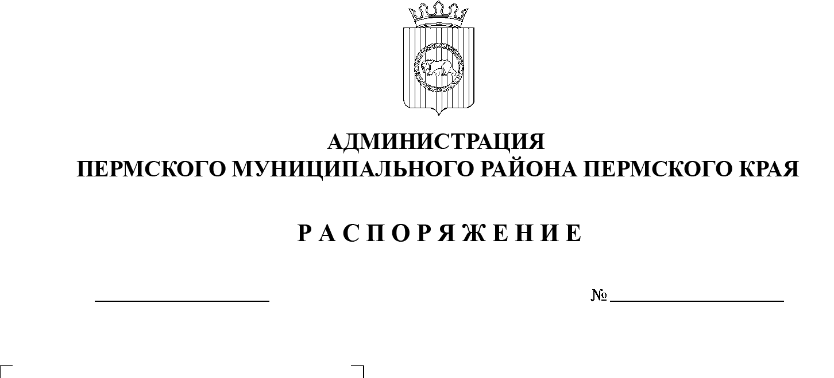

В связи с внесением изменений в штатное расписание функциональных органов администрации Пермского муниципального района, не обладающих правами юридического лица:
1. Внести в состав комиссии по соблюдению требований к служебному поведению муниципальных служащих администрации Пермского муниципального района, руководителей муниципальных учреждений, подведомственных администрации Пермского муниципального района, и урегулированию конфликта интересов, утвержденный распоряжением администрации Пермского муниципального района от 10 августа 2021 г. № СЭД-2021-299-01-01-07.С-142, следующие изменения:
позицию:
«Радостева  Марина Владимировна | – | консультант по вопросам муниципальной службы и трудового права общего отдела аппарата администрации Пермского муниципального района»
изложить в следующей редакции:
«Радостева  Марина Владимировна | – | консультант отдела муниципальной службы и противодействия коррупции аппарата администрации Пермского муниципального района».
2. Настоящее распоряжение вступает в силу со дня его подписания.
3. Настоящее распоряжение разместить на официальном сайте Пермского муниципального района www.permraion.ru.
Глава муниципального района В.Ю. Цветов

